**Homilie – Hoogfeest HH. Apostelen Petrus en Paulus 29.06.2025** *Handelingen 12, 1-11 / Psalm 34 / 2 Timoteüs 4, 6-8.17-18 / Matteüs 16, 13-19*

Zestien vrouwenteams strijden in juli in Zwitserland om de titel “Europees Kampioen voetbal”. Het toernooi zal waarschijnlijk zorgen voor plezier en vermaak in een zomerse sfeer totdat er uiteindelijk één team als winnaar uit de bus komt.

Terwijl de wereld gefascineerd naar een onvoorspelbare bal staart en balhelden verafgoodt, vieren wij, katholieke christenen, vandaag Petrus en Paulus. De viering van vandaag neigt een beetje naar heldenverering. Twee sterfelijke mannen worden “gecultiveerd” alsof het spirituele atleten zijn die topprestaties leveren. Stormtoppers in de strijd van het koninkrijk van God tegen het koninkrijk van deze wereld. Petrus en Paulus - is dit een door de kerk georganiseerd “fanfeest”? Wie steun ik? In de kerkgeschiedenis waren er echte “fanclubs” die meer de kant van Petrus of Paulus kozen. Paulus weet hier het een en ander over en schrijft daarover in zijn eerste Korintiërsbrief (vgl. 1 Kor 1:12f).

Ja, in zekere zin kijken we naar twee geestelijke marathonlopers die lange afstanden aflegden voor het Evangelie. In de beeldspraak van voetbalverslaggevers kwamen ze allebei “vanuit de diepte van het veld” in het doelgebied terecht, van de rand van het rijk naar Rome. Dit was ook een "lichamelijke oefening", een reis met dodelijke risico's.

Wie of wat hadden die twee samen nodig? Een voetbalcoach moet het instinct hebben om een team samen te stellen dat ingenieuze bewegingen ontwikkelt, bliksemsnelle ballen op het veld tovert en droompassen naar elkaar speelt. Een goede coach heeft een neus voor snelle spelers die ruimte voor elkaar creëren. Petrus en Paulus zaten niet in tegengestelde teams. Ze maakten geen overtredingen en manoeuvreerden elkaar niet buitenspel. Ze hadden elk hun eigen werkgebied in het team van Jezus Christus. De twee hadden waarschijnlijk geen regelmatige “teambesprekingen” of “trainingstijd” samen. Maar ze trokken samen op. Wat voor zin heeft een goede baltechniek als je alleen op het veld staat en er niemand is om de bal te passeren? Paulus had aansluiting gezocht bij Petrus en de anderen in Jeruzalem. Hij heeft met Simon en de “oudsten” overlegd over de bevoegdheden en aandachtspunten.

De vroege Romeinse kunst beeldt de twee graag uit in een hartelijke omhelzing. Ik geloof daar niet zo in. De twee zullen elkaar niet innig in de armen gevlogen zijn – zoals we dat zien bij gelukkige voetballers, die na een doelpunt als kinderen uitgelaten op elkaar springen. Het zal bij een afstandelijke handdruk zijn gebleven, voor zover ze elkaar überhaupt in Rome hebben gezien. De Handelingen van de Apostelen zwijgen veelzeggend. Er zijn legendes nodig die de vriendschappelijke omgang tussen de twee mannen in Rome in de meest harmonieuze kleuren beschrijven. Maar Petrus en Paulus keken en “speelden” in één richting – naar de terugkerende Christus. En ze werkten onder druk, omdat ze de urgentie van de tijd voelden. We staan in de finale. Het is het einde der tijden!

Laat ons die twee helden even apart bekijken.

Petrus was een visser die met zijn familie leefde in Kafarnaüm, aan het meer van Galilea. Hij zal het vissen wel van zijn vader geleerd hebben en we weten dat hij getrouwd was. Hij wordt dikwijls voorgesteld als iemand met het hart op de tong. Paulus is meer een geleerde. Hij komt uit Tarsis, een plaatsje in het zuiden van Turkije. Zijn ouders zaten in de textielbranche en waren gespecialiseerd in het maken van tenten. Al op jonge leeftijd hadden zijn ouders erin toegestemd dat hij naar Jeruzalem ging om daar bij de Schriftgeleerden in de leer te gaan en zelf een gewetensvol Schriftgeleerde te worden. Petrus en Paulus, twee heel verschillende achtergronden, twee heel verschillende persoonlijkheden.

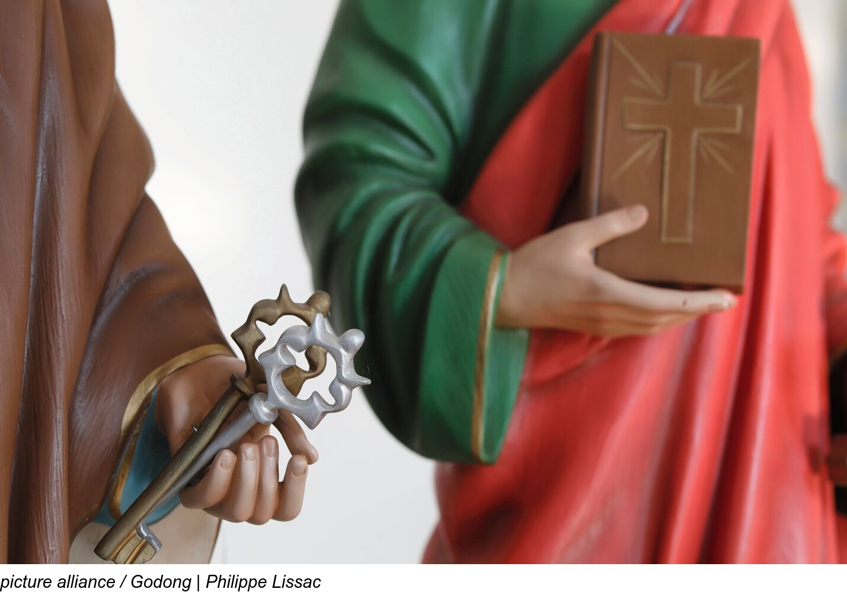

*Petrus met de sleutels, Paulus met het Boek*

Petrus is door Jezus aangesproken toen hij aan het vissen was en is Hem achterna gegaan. Die ontmoeting met Jezus heeft zijn hele leven veranderd. Jezus ging immers recht op de mensen af, wie ze ook waren, en Hij zei: *‘Keer je leven om, je moet opnieuw beginnen.’* Dat zei Hij niet als goedkope slogan, maar Hij sprak met gezag en grote vastberadenheid. Met wat Hij zei en deed raakte Jezus aan de kern van ons bestaan, namelijk dat wie zijn leven prijsgeeft, het zal winnen. In Hem herkende Petrus de Messias: *‘U bent de Messias, de Zoon van de levende God’*.

Paulus daarentegen heeft Jezus van Nazareth niet persoonlijk gekend. Maar lange tijd haatte hij fanatiek de christenen. Als overtuigd Schriftgeleerde zag hij immers in het geloof van de eerste christenen een gevaar voor zijn joodse godsdienst. Daarom moest dat nieuwe geloof met geweld worden bestreden, en met wortel en al worden uitgeroeid. En dan, heel onverwacht – nog wel toen hij op weg was naar Damascus om ook daar christenen te gaan vervolgen – besefte hij dat hij de verkeerde weg volgde. Hij wordt ervan overtuigd dat de verrezen Jezus hem zendt. En vanuit die overtuiging wordt hij een vurig verdediger van de christelijke boodschap. Aan hem hebben we dan ook verschillende brieven te danken. Ze zijn geschreven nog voor het eerste evangelie uitkwam.

Hoezeer ze ook van elkaar verschillen, Petrus en Paulus hebben beiden ervaren dat de verrezen Heer hen in beweging heeft gezet. Met die opdracht aan Petrus worden ook wij gezonden: *neem de sleutels in handen, waarmee je zoveel deuren kunt openen om mensen vrij te laten leven*. Ontbind de boeien die mensen op zoveel manieren beletten te worden wie ze ten diepste zijn. Daarvoor heeft Paulus zich als apostel ingezet, met een boodschap over liefde en samenleven, over geluk en de broosheid ervan, voor een kerk die weerloos en kwetsbaar leeft van het visioen van Gods Koninkrijk. Laten we er samen aan bouwen, dankzij die twee topsporters: ze hebben waarschijnlijk nooit voetbal gespeeld, maar ze hebben allebei op hun manier de wedstrijd gewonnen.

*Kanunnik em. Jan Verheyen – Lier*

*Hoogfeest HH. Apostelen Petrus & Paulus – 29.06.2025*

*(Inspiratie: o.a. Botschaft Heute, Juni 2025, Bergmoser + Höller Verlag AC, Aachen; Paul Heyse, Woorden met het Woord, Homilieën en voorbeden in het A, B en C-jaar, Uitgeverij Averbode, 2020)*